Вычислить значение функции Z
для различных значений исходных данных

Вариант | Задание
1 | 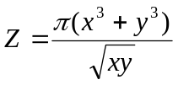 , где 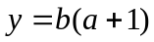, x=a(b+1)  При
  № | a | b
  1 | 1,0 | 1,5
  2 | 2,0 | 2,4
  3 | 3,0 | 3,5
2 | 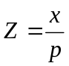, где 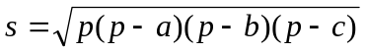, 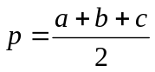  При
  № | b | c
  3,3 | 2,8 | 4,5
  3,7 | 3,1 | 4,9
  4,1 | 3,3 | 5,6
3 | 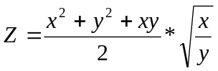, где 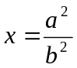, 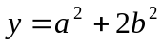  При
  № | a | b
  1 | 1,5 | 0,4
  2 | 1,8 | 0,7
  3 | 1,3 | 1,0
4 | 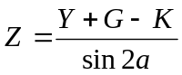, где 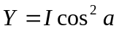. 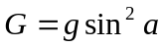, 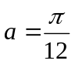  При
  I | G | K
  6050 | 5200 | 4030
  6110 | 5230 | 4100
  6150 | 5275 | 4130
5 | 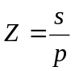, где , 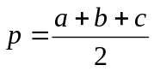  При
  a | b | C
  5,6 | 3,3 | 4,1
  3,1 | 4,9 | 3,7
  4,5 | 2,8 | 3,3
6 | 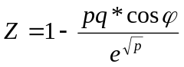, где x=(b+1)a, y=(a+1)b  При
  a | b | C
  8,1 | 1,2 | 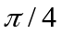
  6,5 | 1,4 | 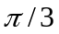
  5,8 | 1,5 | 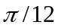
7 | 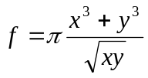, где x=(b+1)a, y=(a+1)b  При
  a | B
  1 | 1,5
  2 | 1,0
  3 | 2,4
8 | , где ,  При
  a | b | C
  3,3 | 4,5 | 2,8
  3,1 | 4,9 | 3,7
  5,6 | 4,1 | 3,3
9 | , где 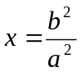, 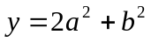  При
  № | a | B
  1 | 0,4 | 1,5
  2 | 0,7 | 1,8
  3 | 1,0 | 1,3
10 | , где , , 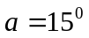  При
  I | G | K
  6150 | 5275 | 4130
  6110 | 5230 | 4100
  6050 | 5200 | 4030
11 | 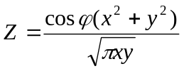, где 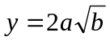, 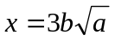  При
  a | b
  8,1 | 2,8 | 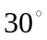
  3,4 | 4,0 | 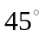
  4,0 | 3,0 | 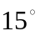
12 | 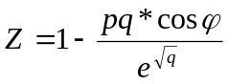, где q=2a+b, 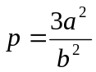  При
  A | b | c
  8,1 | 1,2
  6,5 | 1,4 | 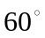
  5,8 | 1,5
13 | 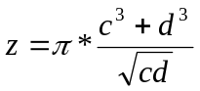 где 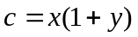, 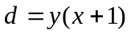  При
  x | y
  2 | 2,4
  1 | 3,5
  3 | 1,5
14 | 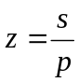 где , где  При
  a | b | c
  4,9 | 3,1 | 3,7
  4,1 | 3,3 | 5,6
  2 | 8  4,5 | 3,3
15 | 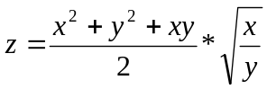, где 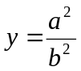, 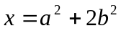  При
  № | a | b
  1 | 1,3 | 1,0
  2 | 1,5 | 0,4
  3 | 1,8 | 0,7
16 | 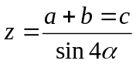, где 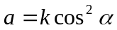, 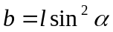, 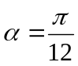  При
  k | L | c
  6150 | 5275 | 4130
  6110 | 5230 | 4100
  6050 | 5200 | 4030
17 | 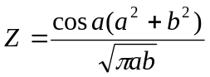, где 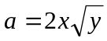, 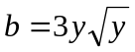  При
  y | x | A
  2,8 | 8,1 | 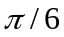
  4,0 | 3,4
  3,0 | 4,0
18 | 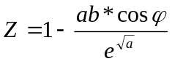, где a=2x+y, 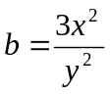  При
  x | y
  8,1 | 1,2
  6,5 | 1,4
  5,8 | 1,5
19 | 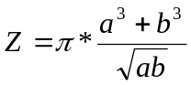, где a=c(1+d), b=d(c+1)  При
  c | D
  3 | 3,5
  2 | 1,5
  1 | 2,4
20 | 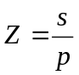, где ,  При
  a | b | C
  4,1 | 3,3 | 5,6
  1 | 2 | 3
  3,7 | 4,9 | 3,1
22 | 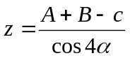 где 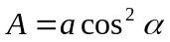, 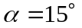  При
  a | b | c
  6050 | 5200 | 4030
  6110 | 5230 | 4100
  6150 | 5275 | 4130
23 | 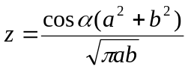 где 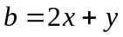, 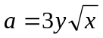  При
  y | x
  8,1 | 2,8 | 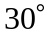
  3,4 | 4,0 | 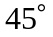
  4,0 | 3,0 | 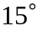
24 | 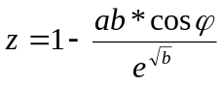 где , 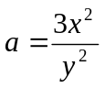  При
  X | y
  8,1 | 1,2
  6,5 | 1,4 | 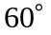
  5,8 | 1,5 | 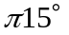
25 | 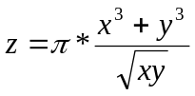где 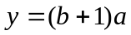, 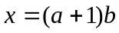  При
  a | b
  1 | 1,5
  2,4 | 2
  3,5 | 3
26 | где ,  При
  a | b | c
  3,1 | 3,7 | 4,9
  3,3 | 4,5 | 2,8
  1 | 1 | 1
27 | 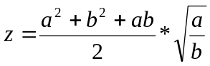где 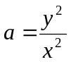, 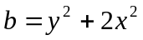  При
  № | a | b
  1 | 1,0 | 1,3
  2 | 0,7 | 1,1
  3 | 0,4 | 1.5
28 | 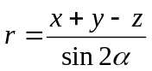где 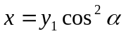, 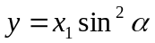,  При
   | 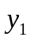 | Z
  5200 | 6050 | 4030
  5230 | 6110 | 4100
  5275 | 6150 | 4130
29 | где 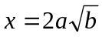,  При
  A | b
  4,0 | 3,0 | 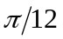
  8,1 | 2,8 | 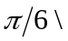
  3,4 | 4,0 | 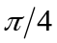
30 | 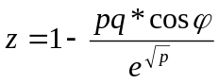, где 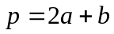,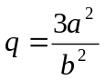  При
  a | b | c
  8,1 | 1,2
  6,5 | 1,4 | 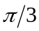
  5,8 | 1,5

